**תרגיל כתה – שאילתות SQL**

1. **כתוב שאילתא שתראה את שמות חמשת המוצרים הכי יקרים של ספק שגר ב- Frankfurt.**

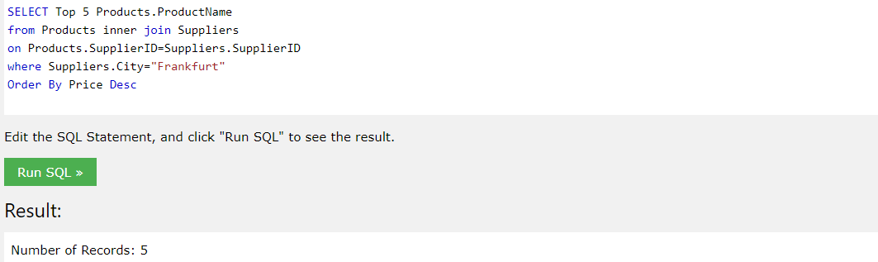

1. **כתוב שאילתא שתראה את שמות העובדים שביצעו הזמנות עבור איש הקשר Paula Wilson (ContactName) בטבלת Customers.**

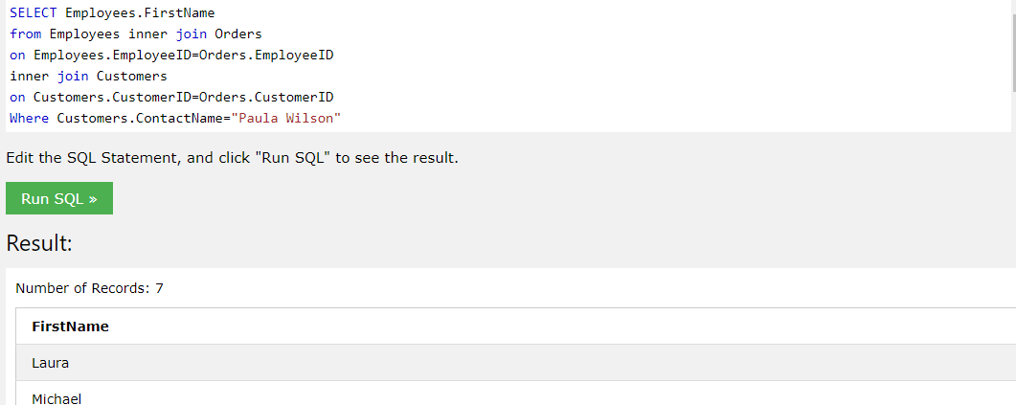

1. **כתוב שאילתא שתציג את שמות כל הלקוחות שגרים ב- UK ובעיר London ובשם שלהם יש את האות."S"**

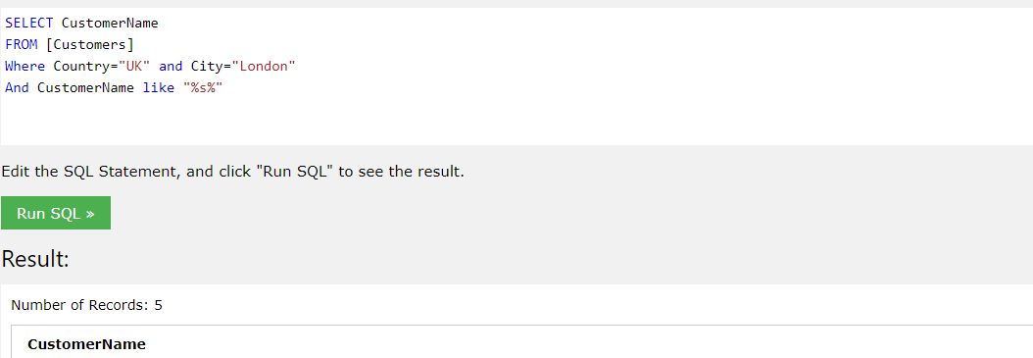

1. **הצג את ממוצע מחירי המוצרים עבור כל קטגוריה, הצג את הממוצע בסדר יורד.**

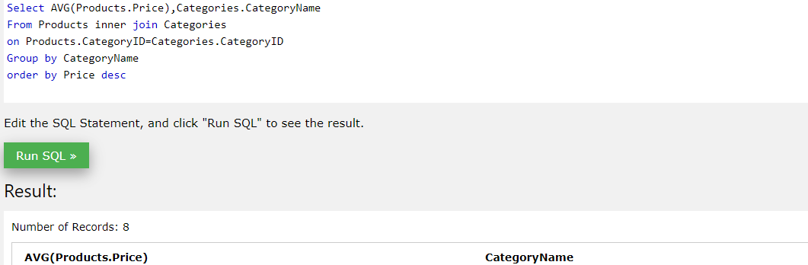

1. **הצג את המוצר הזול ביותר שסיפקו כלל הספקים כל עוד מחירו המינימלי גדול מ 15.**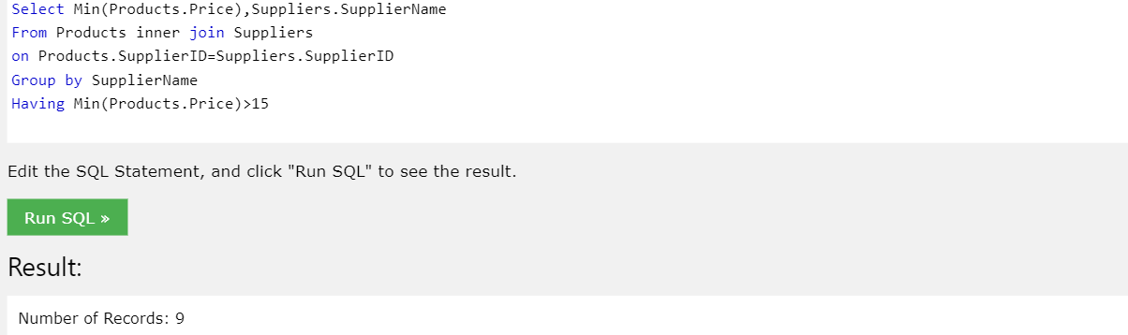
2. **כתוב שאילתא שתראה את שמות המוצרים והמחיר של שלושת המוצרים הכי זולים מקטגורית Beverages.**

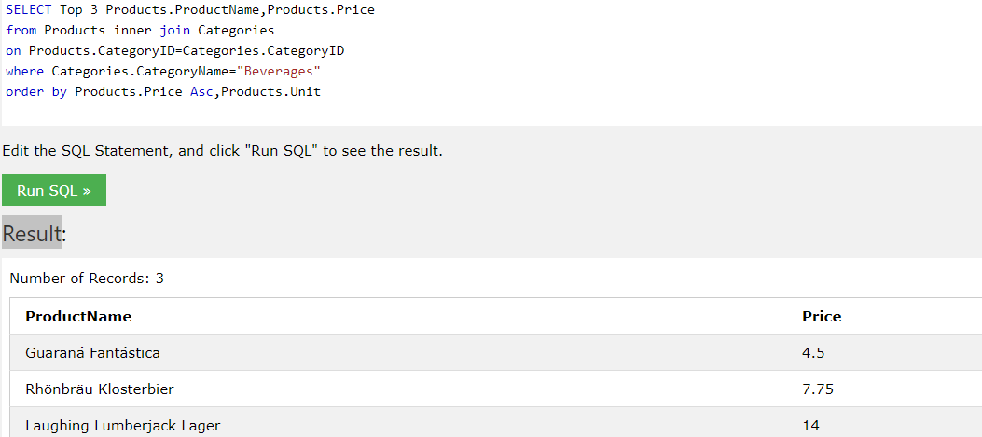

1. **כתוב שאילתא שתראה את שמות המוצרים שמספק ספק Ma Maison או ספק Karkki Oy**

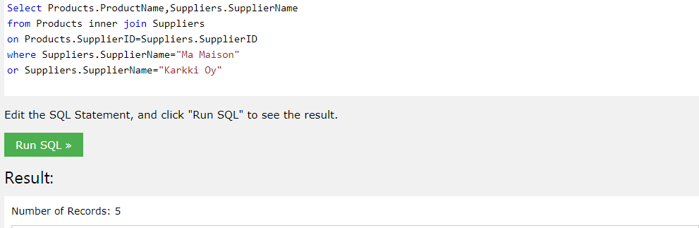

1. **כתוב שאילתה שתראה את כמות ההזמנות שבוצעו ע"י העובדים Nancy ו.Janet –**

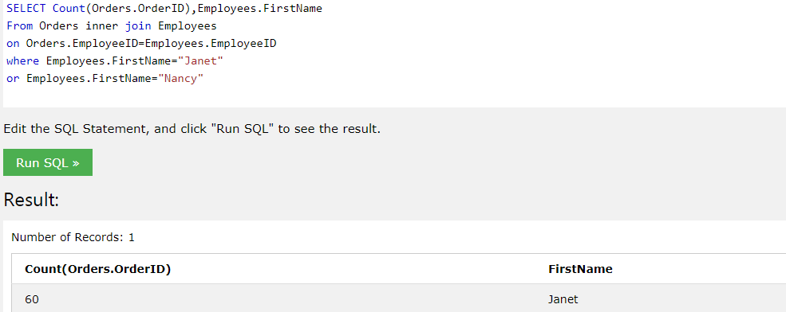

1. **כתוב שאילתא שתציג את כמות היחידות שהוזמנו מהמוצר.Chais   
   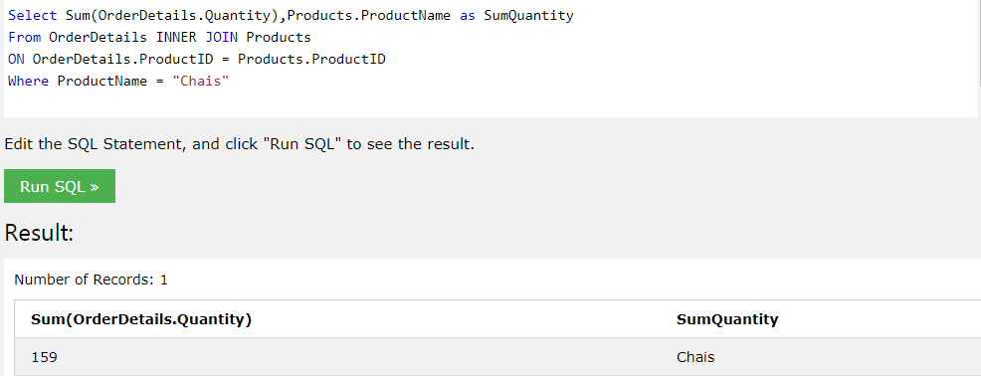**

Db at https://www.w3schools.com/sql/trysql.asp?filename=trysql_select_all